木桐嘉棣中国情人节品牌传播案例
广 告 主：木桐嘉棣Mouton Cadet
所属行业：红酒行业
执行时间：2020.08.17-08.28
参选类别：跨界联合营销类
营销背景
品牌传播背景：为提升中国市场用户对木桐嘉棣品牌的认知，进行social传播推广，挖掘品牌潜在用户，提升品牌认知度，吸引粉丝。
行业发展背景：葡萄酒行业空间广阔，从各种酒类的消费结构占比来看，葡萄酒国际水平占比为11%。未来3到5年，因消费习惯的变化，80后一代将逐渐成为消费主力，这一代人对葡萄酒的喜爱较高，未来市场葡萄酒占比会大幅度上涨。
面临的挑战：木桐嘉棣在中国市场品牌认知度较低，如何进一步扩展品牌知名度，提高用户认知和好感度，同时向电商导流，并能够产生销售转化，是品牌面临的巨大挑战。
营销目标
目标：通过中国情人节联合品牌活动来提升用户对我们品牌的认知，与终端消费者建立互动关系，通过促销和KOL的影响让用户接触品牌，提升社交媒体的品牌曝光率和知名度，吸引更多的粉丝。
策略与创意
“嘉期嘉味”——当讨论中国情人节和美丽的爱情时，每个阶段，都有不同的风味，而每种风味，都独一无二。我们从这个角度切入希望用户能够了解爱的每一面都是一个独特的品味。专注于高质量的Mouton Cadet和Pierre Marcolini两个品牌都有概念的碰撞和相口味的结合，因此提出品牌联名“嘉期嘉味”的Big idea。同时制作H5，吸引用户抽奖，并在小红书、微博、微信平台同时传播，形成矩阵，邀请KOL线下体验，产出UGC再次传播。
“嘉期”——听起来和“中国情人节”很相似，这个活动是在中国情人节的特殊活动，能够吸引消费者的关注和期待，这个活动也是对中国情人节一个很好的诠释。
“嘉味”——在中国情人节，两个品牌在口味上进行结合，邀请粉丝和消费者加入这个活动，体验不同的品牌故事因碰撞所延伸的双重口味和新体验。
执行过程/媒体表现
活动前预热：
阐述这个big idea，在微信公众平台推送“嘉期嘉味”进行预热，从爱的每一种味道都独一无二切入，采用点击自动下拉的形式，以木桐嘉棣葡萄酒与巧克力的组合滋味，还原不同阶段爱的味道，传递出“风味有限，爱无限”这一概念。同时鼓励读者点击文末H5抽奖，赏味Mouton Cadet&Pierre Marcolini的七夕礼盒。
微信公众号推文链接：https://mp.weixin.qq.com/s/AUmKgkL_0Q00nAW5x6IUWw
H5二维码
活动中：
在上海恒隆广场举办七天的线下品鉴活动，每天四场，邀请KOL参加并在小红书、微博平台产生大量UGC内容。
活动后二次传播：
以“限定的风味”作为关键词，将线下品鉴会的活动在微信公众号中推送，回顾活动盛况。
微信公众号推文链接：https://mp.weixin.qq.com/s/YhaJGDbXjFzx8X8q8kj4Qw
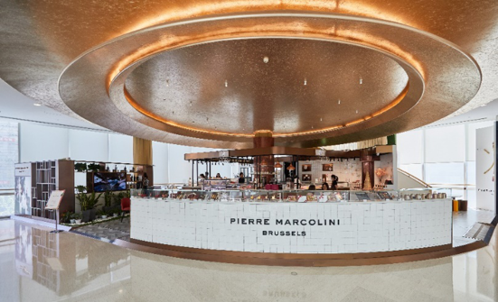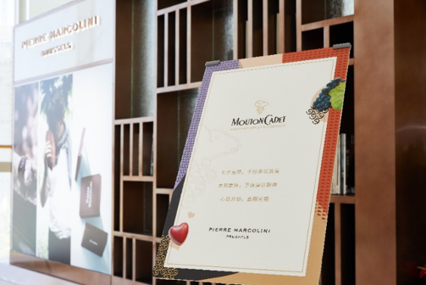
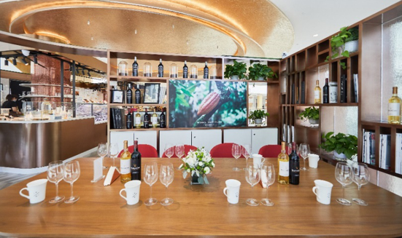
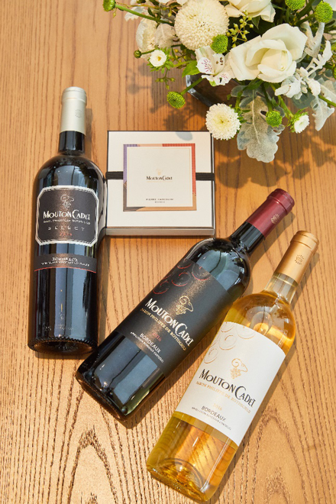
营销效果与市场反馈
活动期间，在小红书平台曝光达488K，总访问量63K，微博曝光1491K，总访问量7.1K，互动量1.4K，大量用户在微信朋友圈分享此次活动，共增加了3.5K粉丝。

